# PORTADA

Instituto Tecnológico de la GAM.

Desarrollo de aplicaciones móviles.

Tutor de la materia:

Jorge Iván Rivalcoba

LUIS ANTONIO ROA J. FRIAS 121130033

**APP PROPINAS**

Se crea una vista en la primera actividad como la siguiente, la estructura va por un desing Table el cual se acoplaran textview, textview y una nueva layout el seek bar. Y quedaria como la siguiente imagen.

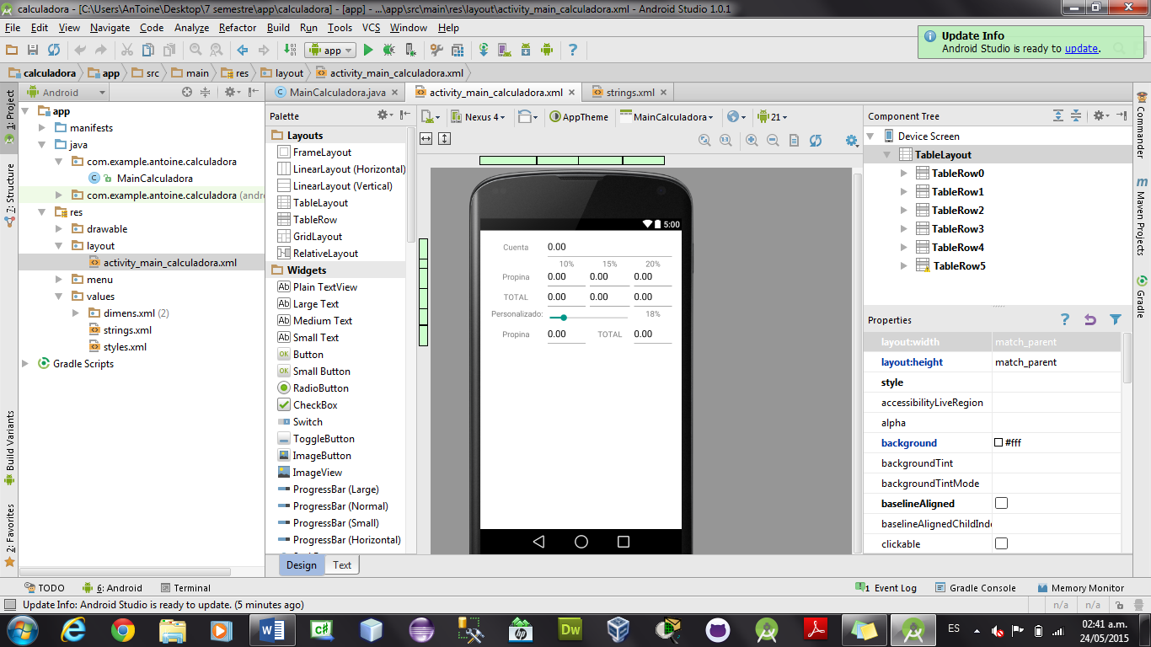

La estructura del Xml o el codigo para la interface, su estructura es como la siguiente imagen.

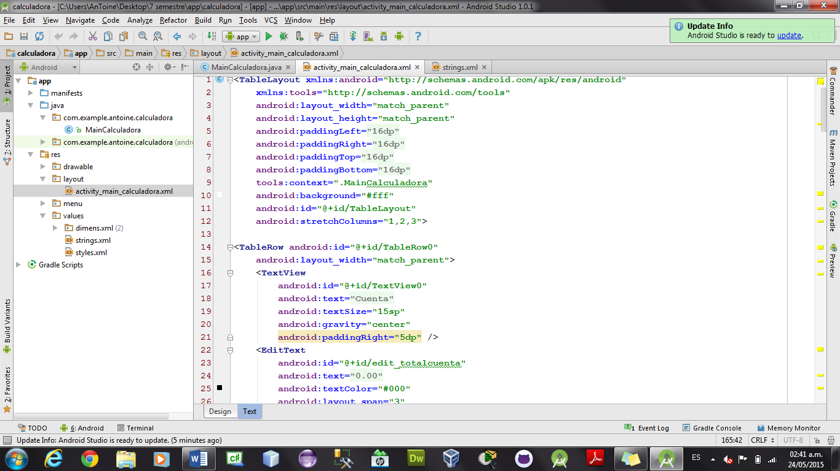

Posteriormente vamos a la clase de la actividad propina, en este caso maincalculadora el cual se codifica el siguiente código.

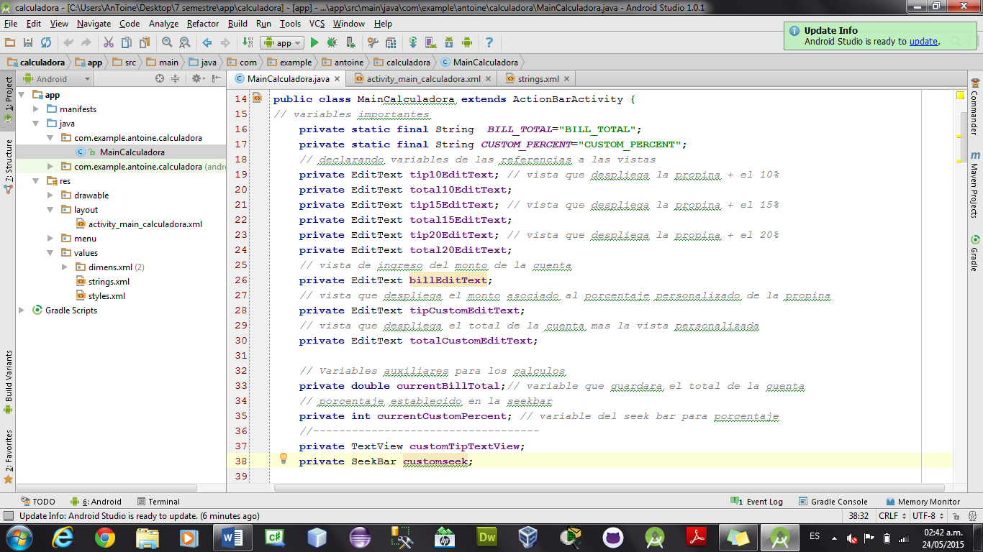

Como se observa en la imagen el primer paso para que funcione nuestra interfaz es declarar variables, el tip para esta práctica es en identificar cada variable a su respectivo id que denominamos en cada layout para poder identificar a la hora de relacionar las operaciones. Posteriormente seguimos al segundo paso.

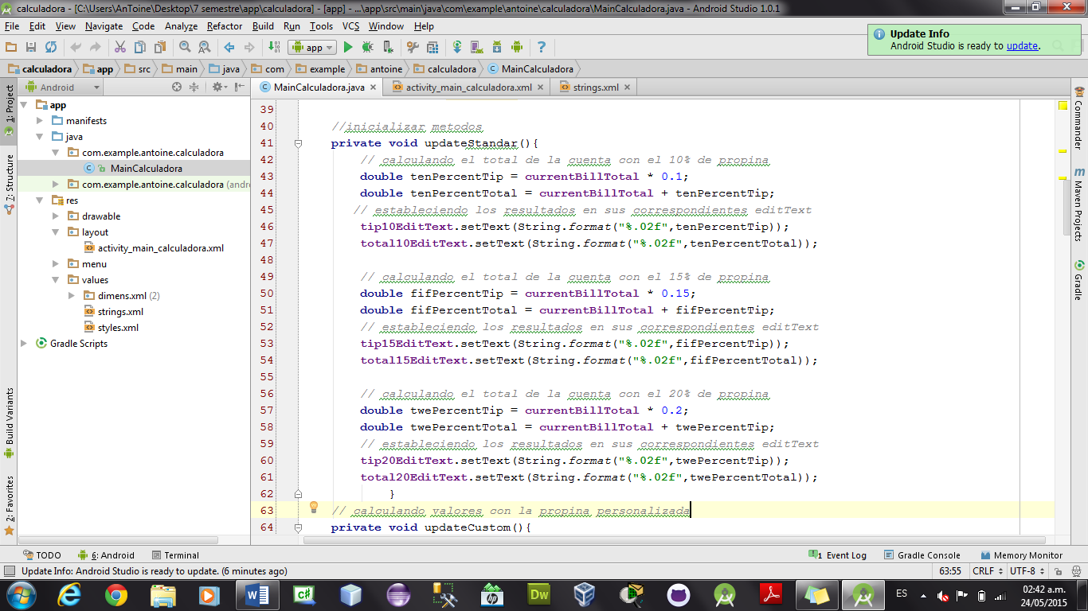

Se crea un metodo update estandar, el cual recalculara los valores automaticamente de los valores ya establecidos como 10,15 y 20% y se reimprimira los valores de dicha operación en su respectiva variable privada.

Posteriormente mandamos a crear un método updateCustom que nos permite actualizar la información de manera personalizada como observamos en la siguiente imagen.

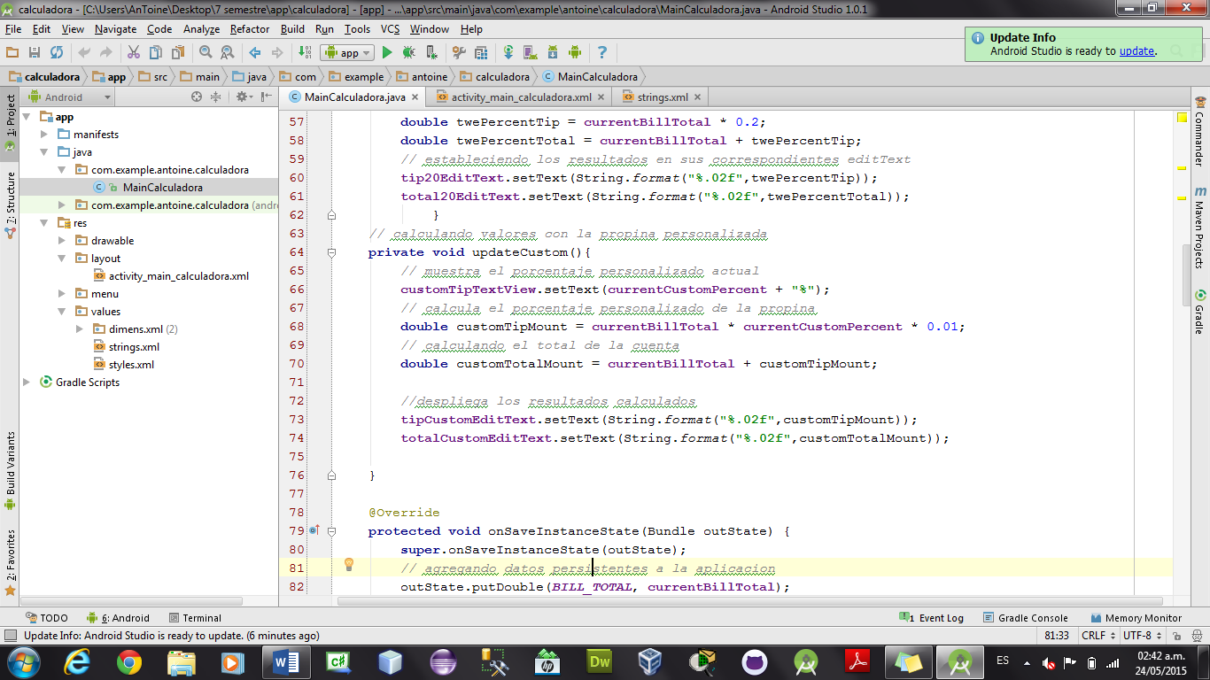

Como observamos en el método, se actualiza el valor de la seek bar a cómo vaya cambiando, el cual se hará en el oncreate y el valor se le ira estableciendo al customTipTextView, el valor que se le vaya aumentando o disminuyendo tomara el valor de la seekbar, y los demás procesos es una simple operación, tomando el porcentaje se multiplicara por el total de la cuenta el cual mostrara el IVA y luego del IVA se suma al subtotal, dándole el total ya con el IVA. Posteriormente veremos el código del Oncreate que se asigna, como veremos en la siguiente imagen.   
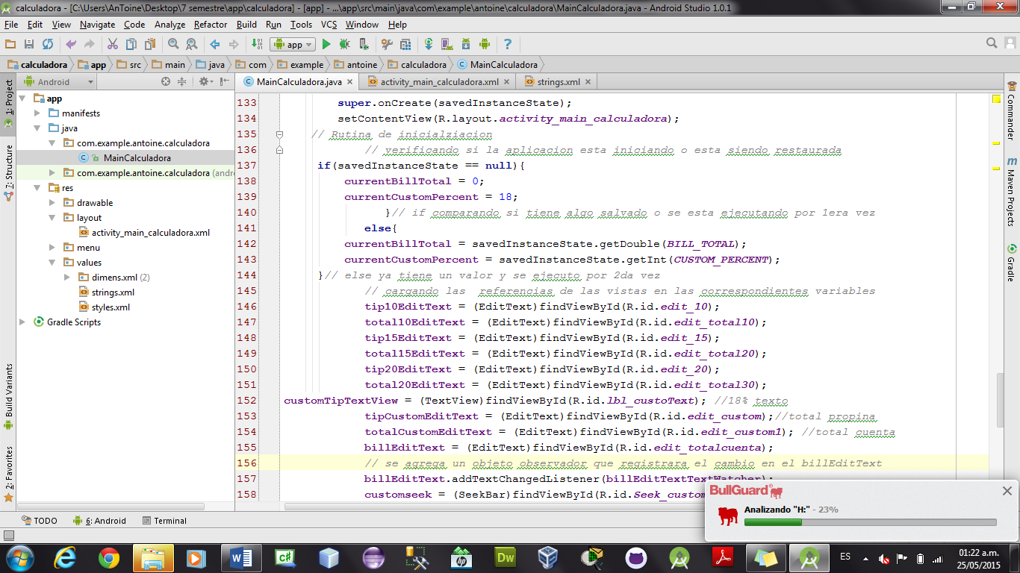  
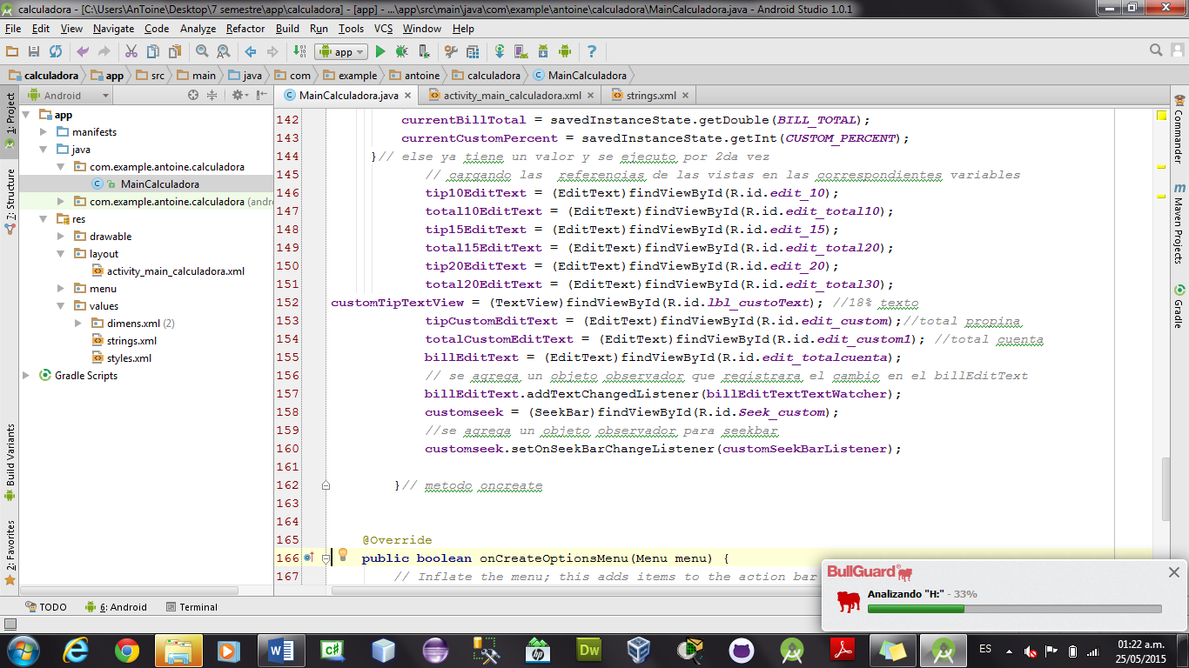

Como observamos en el oncreate, se va relacionando las variables con las id, dándole así valor para que en cada método haga su operación que se le defina el usuario, y este vaya calculando, también se observa que se agrega un observador en el seekbar para ver en qué porcentaje va iniciar. Otro punto importante, se crea un estado de instancia, y se condiciona, si la instancia no tiene un valor o no se ha iniciado la aplicación, sus valores es 0 en cuenta y 18 por cierto en el seekbar. Pero si este tiene valores estos son almacenador y rescatados para tener el recalculo de la cuenta.

Ahora el método, o la estructura para que estos valores se actualicen en cierto periodo se realiza con un watcher y para el seek bar su cálculo se utiliza el listener como se muestra en las siguientes imágenes.

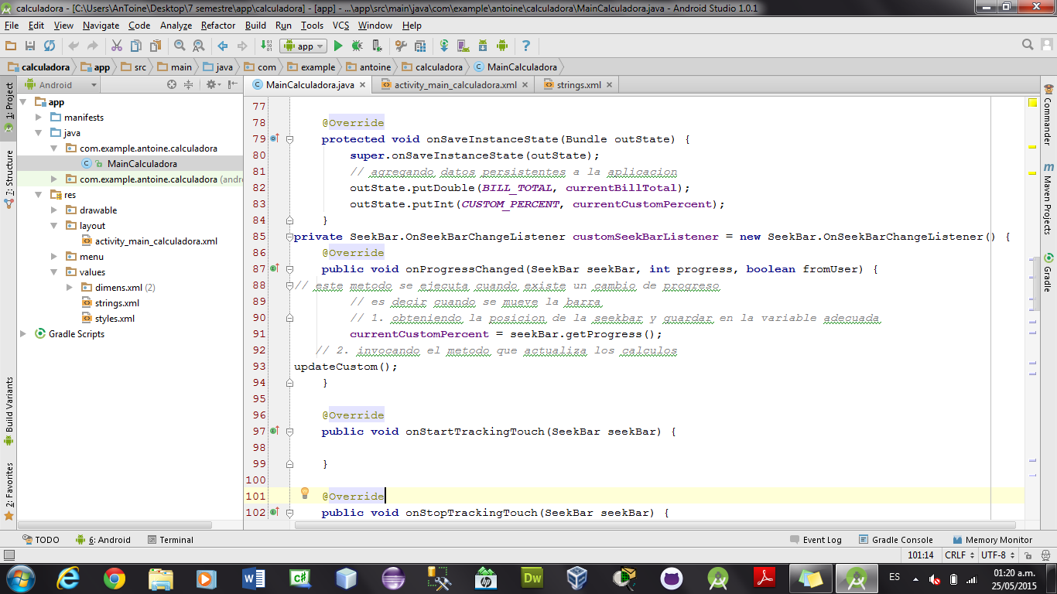

En la primera instancia vemos el bundle que guardara los datos el total y el porcentaje del estado de la aplicación. En el segundo vemos lo del seekbar que tendramos un escuchador, el cual se genera un constructor de un método el cual cuando este progreso es cambiado o reciba un método asignado tendrá que o realizara un acción en este caso usaremos el método onprogress cuando este cambia su progreso, utilizaremos el updatecustom un método que definimos que recalcula los cambios personalizados el cual si avanza el seek bar tomara un valor el cual este valor realizara dichos cálculos en el método update custom y serán reflejados en la vista.

Por último el watcher.

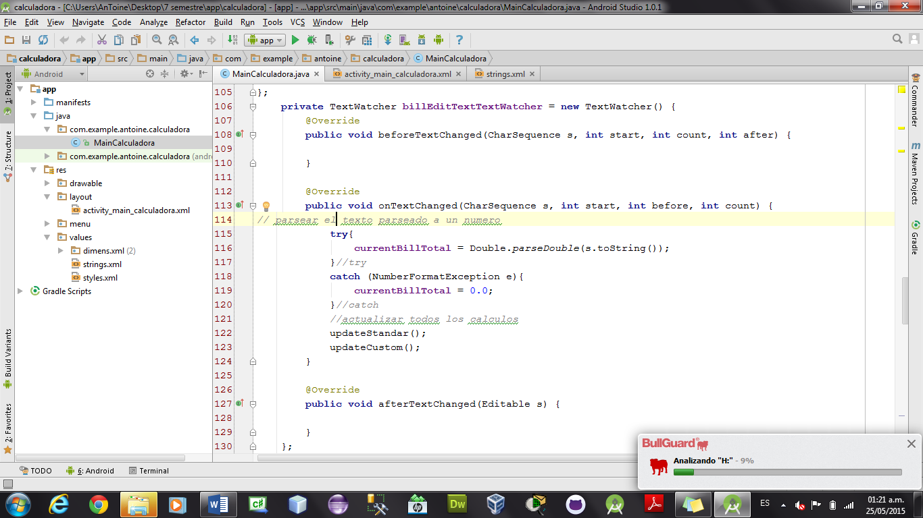

El watcher también utiliza sus métodos, el cual usaremos ontextchange, si el texto o la cantidad de la cuenta es modificado, y entra a un excepción, el cual verifica si es un valor numérico, después manda a llamar los métodos updat estándar y custom que son los indicados para calcular dichas operaciones del total con el porcentaje y reflejar los cambios si se llegara modificar la cuenta.

Los resultados de esta app se reflejan como la imagen que se muestra

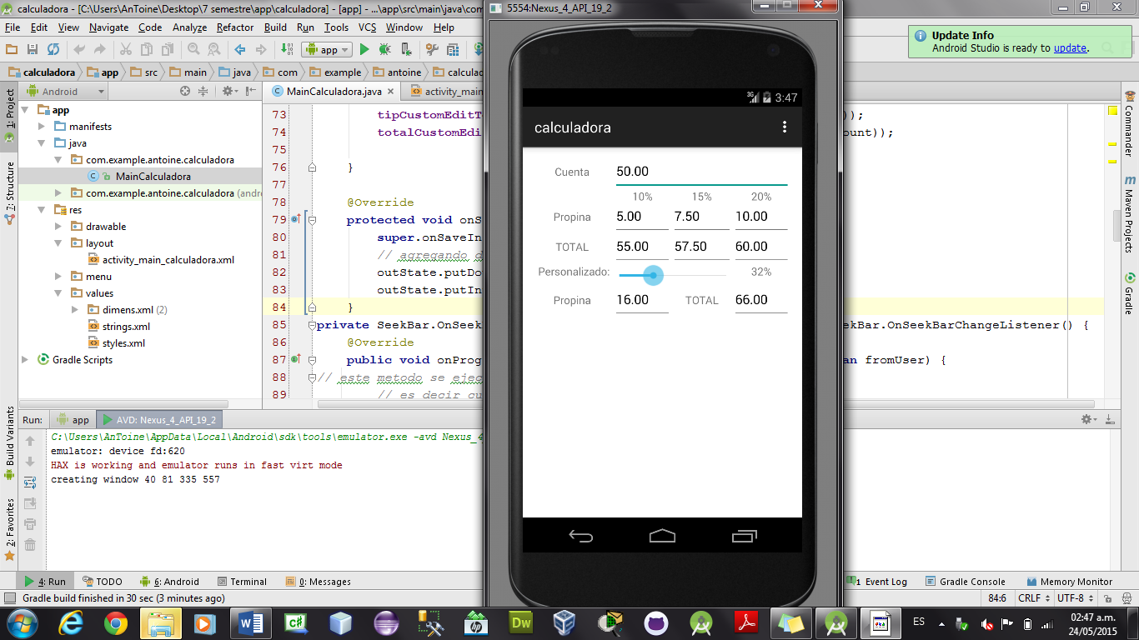

**App Calculadora**

Se crea una vista o interfaz como la que se muestra en la imagen, dicha estructura es por linearlayout.

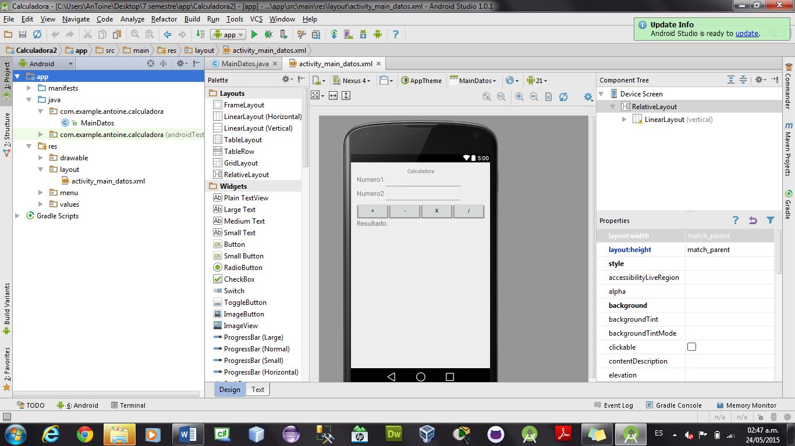

El código XML es algo similar como se muestra, por vista linearlayout y cada sección por cada capa linerlayout de forma horizontal cada bloque conjugado a uno vertical.

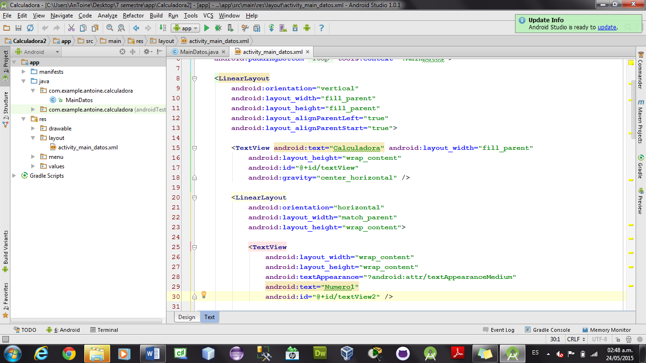

Ahora procederemos a la clase de este layout que es la clase en java y tendremos el siguiente código.

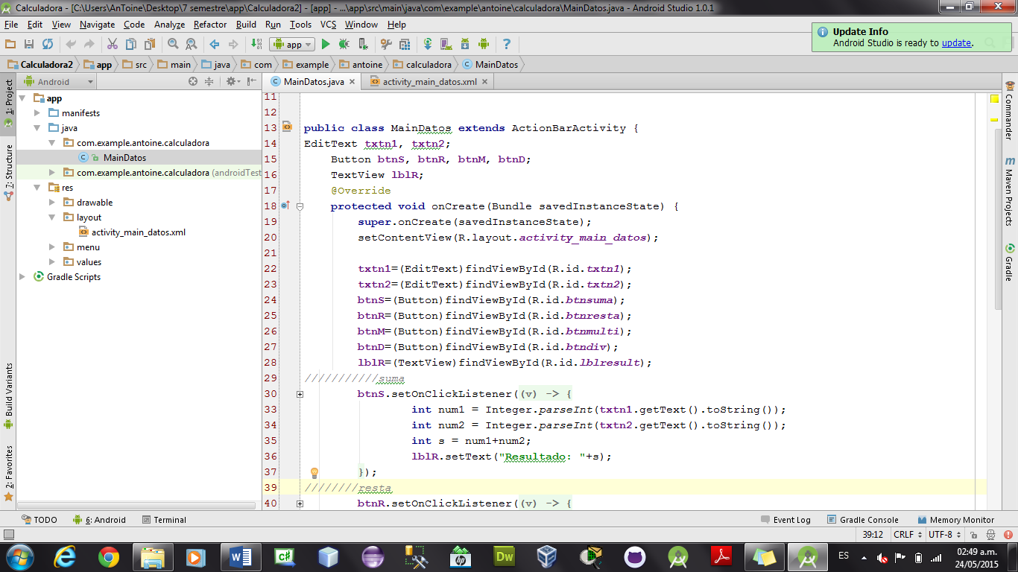

El código es sencillo, simplemente se generan variables con la estrategia de llamarlos con los id para identificarlos con los layouts correspondientes,

Una vez realizado, procedemos a identificarlos en el oncreate con sus respectivos variables e id del recurso del layout.

Posteriormente visualizamos un listeneronclick que es un método directo que se establece a la variable al recibir click dicho recurso, y este método recibirá una instrucción, cual dicha instrucción tiene el primer es suma, el cual se almacenara en una variable el valor de text1 y otra del text2, y se realizara dicha suma y se mandara imprimir en el recurso lblresulto que tiene como variable lblR.

Posteriormente haremos lo mismo con los demás botones como resta, división y multiplicación con sus respectivos cálculos, retomando los valores de cada textview almacenarlos a la variable y proceder con la operación establecida o el click en el botón que resulte dar la operación. En la siguiente imagen se muestra los siguiente métodos similares pero con dicha operación y dicho botón.

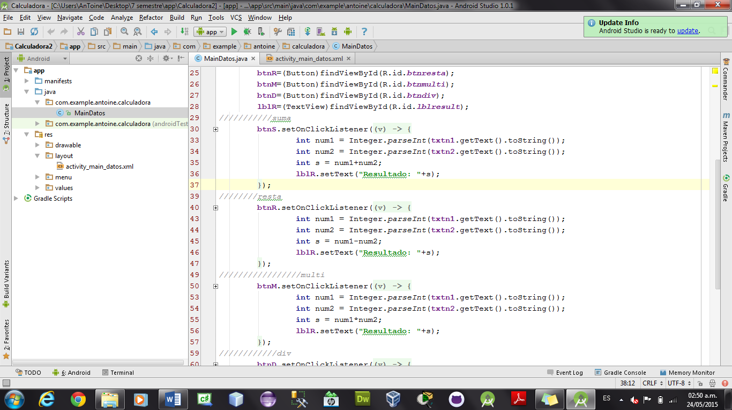

Dicha aplicación se verá así, en esta situación creamos una división de 50/2 y muestra como resultado 25.

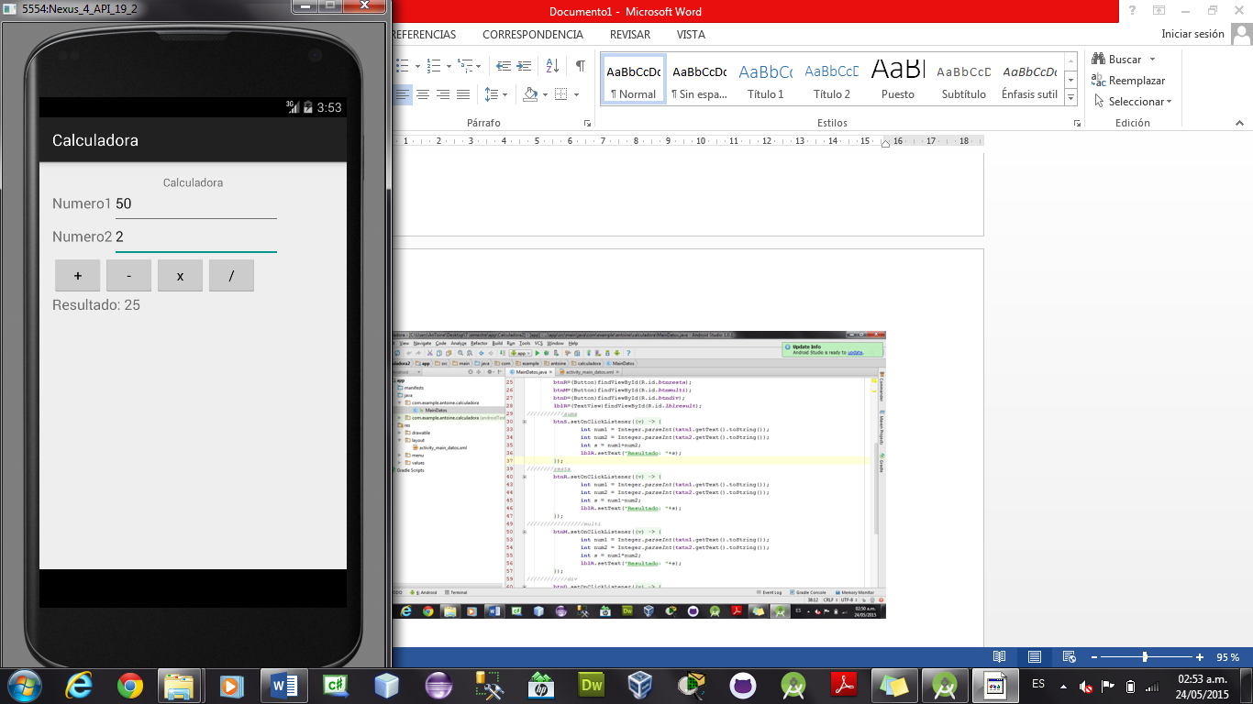

APP VIEWGROUPS

Cada elemento en nuestra interfaz de usuario es una subclase de la clase view. El SDK de Android proporciona un conjunto de vistas predefinidas que se pueden utilizar para construir una interfaz de usuario. Tales puntos de vista también se les conocen como los widgets. nuevos puntos de vista pueden ser creados ya sea por subclases y ampliar una clase existente, o la creación de un componente completamente nuevo mediante la construcción directamente en la parte superior de la clase View.

Una vista puede también estar compuesto de múltiples otras vistas (conocido de otra manera como una vista compuesta). Estos puntos de vista son subclases de la clase Android ViewGroup (android.view.ViewGroup), que es en sí misma una subclase de View. En términos de estructura, vistas compuestas constan de una sola vista padre (derivado de la clase ViewGroup y también conocida como vista contenedor o elemento raíz que es capaz de contener otros puntos de vista. Otra categoría de vista contenedor basado ViewGroup es la del controlador de distribución.

De esta manera nuestra clase ViewGroup nos proporciona un conjunto de vistas referidas como diseños a continuación mostraremos su diseño y muestras de nuestro código.

Absolute Layout - Permite vistas para ser colocados en X e Y las coordenadas específica dentro de la vista de diseño que contiene. El uso de este diseño se desaconseja ya que carece de la flexibilidad necesaria para responder a los cambios en el tamaño y la orientación de la pantalla.

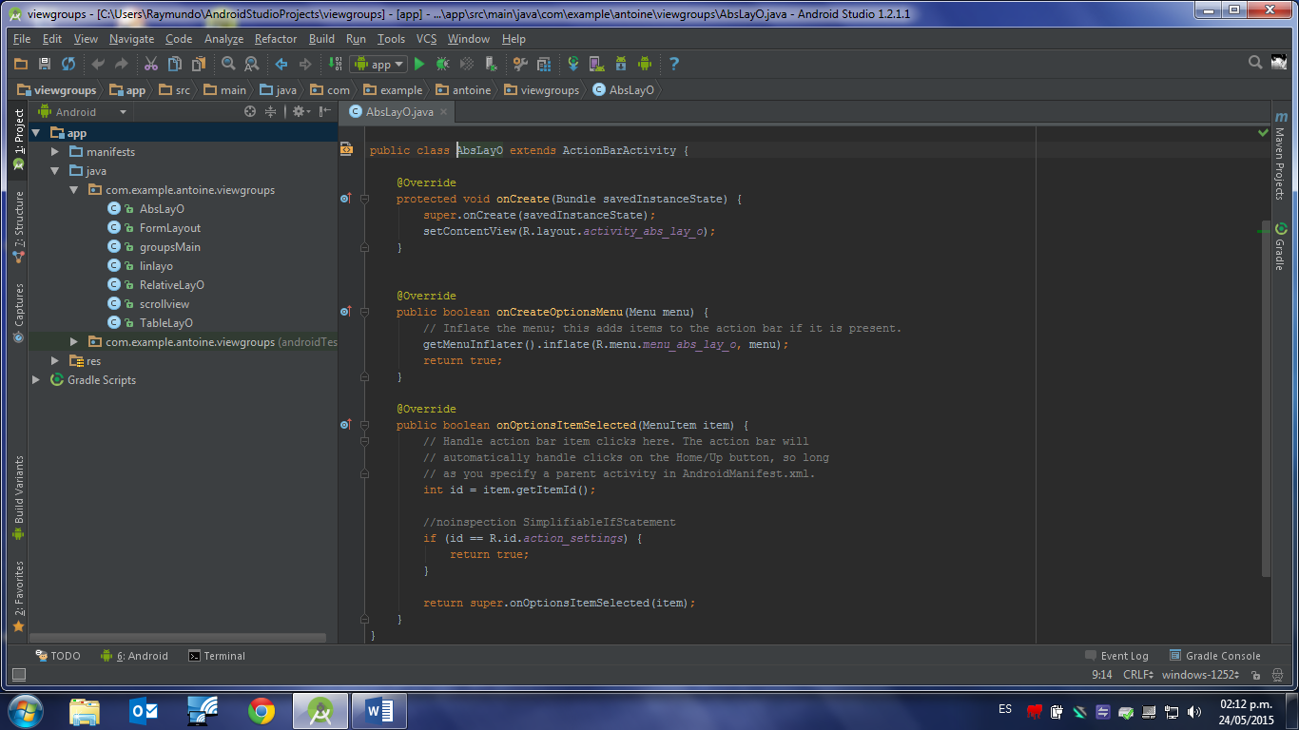

En esta vista nos muestra el código de nuestra clase java mostrando la forma en como es creada nuestra actividad onCreate.

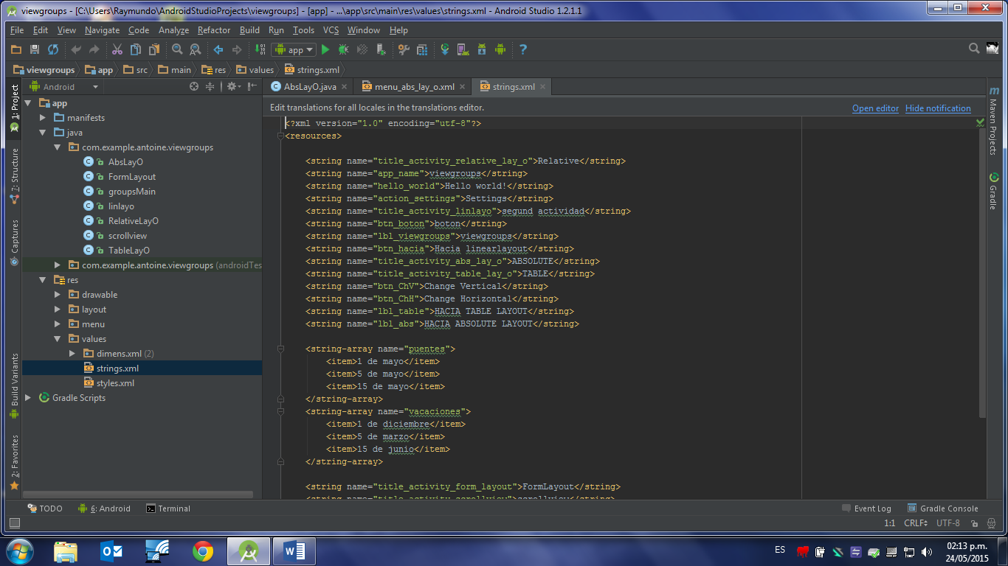

En esta vista se muestra como es creada nuestra variable String que pertenecerá a nuestra vista Absolute layout.

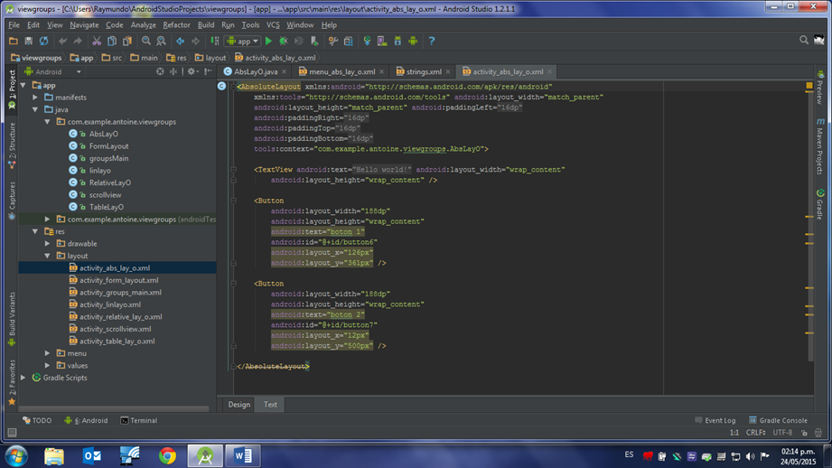

De esta manera se muestra como en nuestro código XML, es construida nuestra vista de lo que será nuestro diseño. Agregando un texView y dos botones con un width y un heigth.

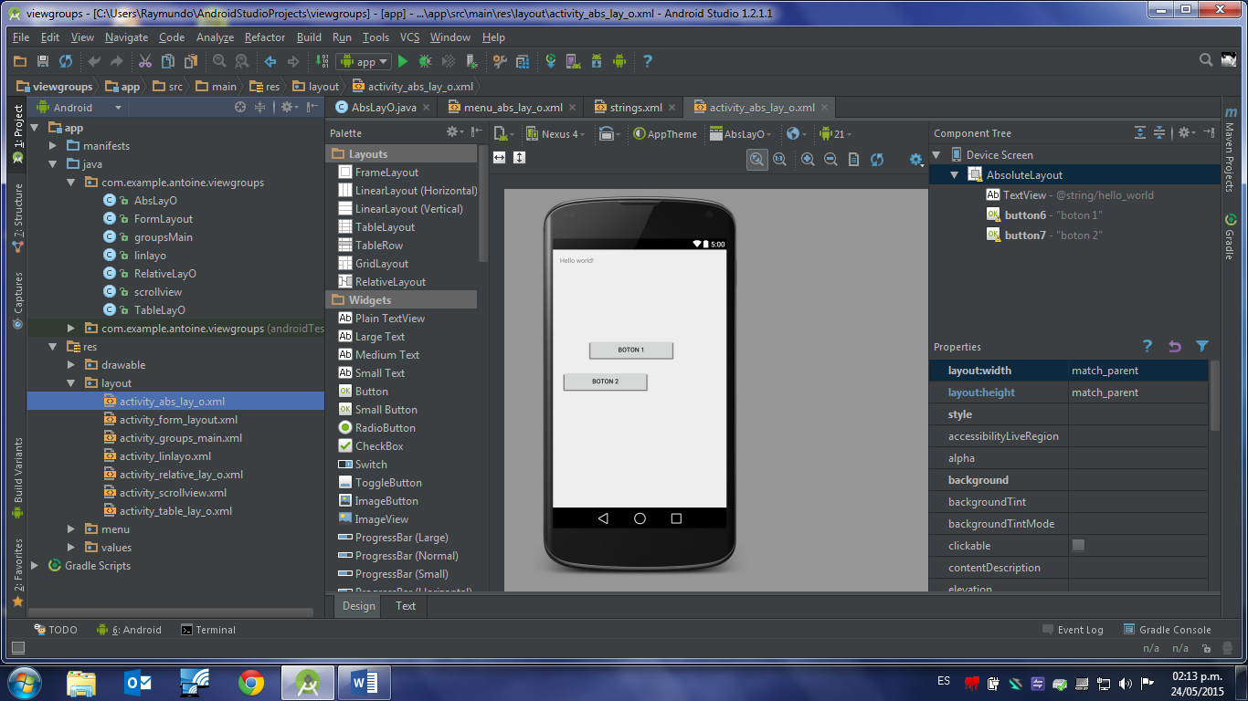

Así es como es mostrado nuestro pre visualización que tendrá nuestra vista de absolute layout mandándonos a su segunda actividad.

Linear Layout

Esta vista es utilizada para mostrar las posiciones de vistas en una sola fila o columna en función de la orientación seleccionada. Un valor de peso se puede establecer en cada vista para especificar la cantidad de espacio de diseño esa vista debe ocupar en relación con otras vistas.

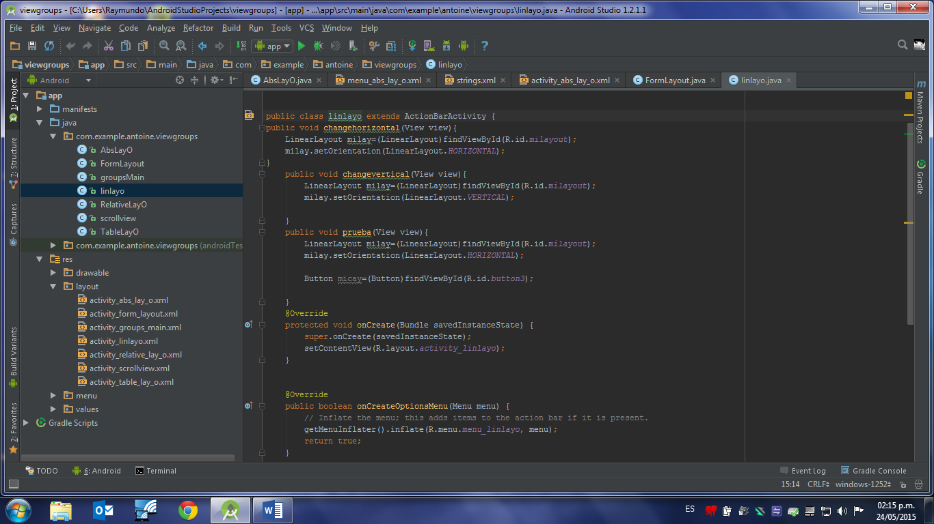

De esta manera es creada en nuestra clase onCreate el método para nuestra Linear layout.

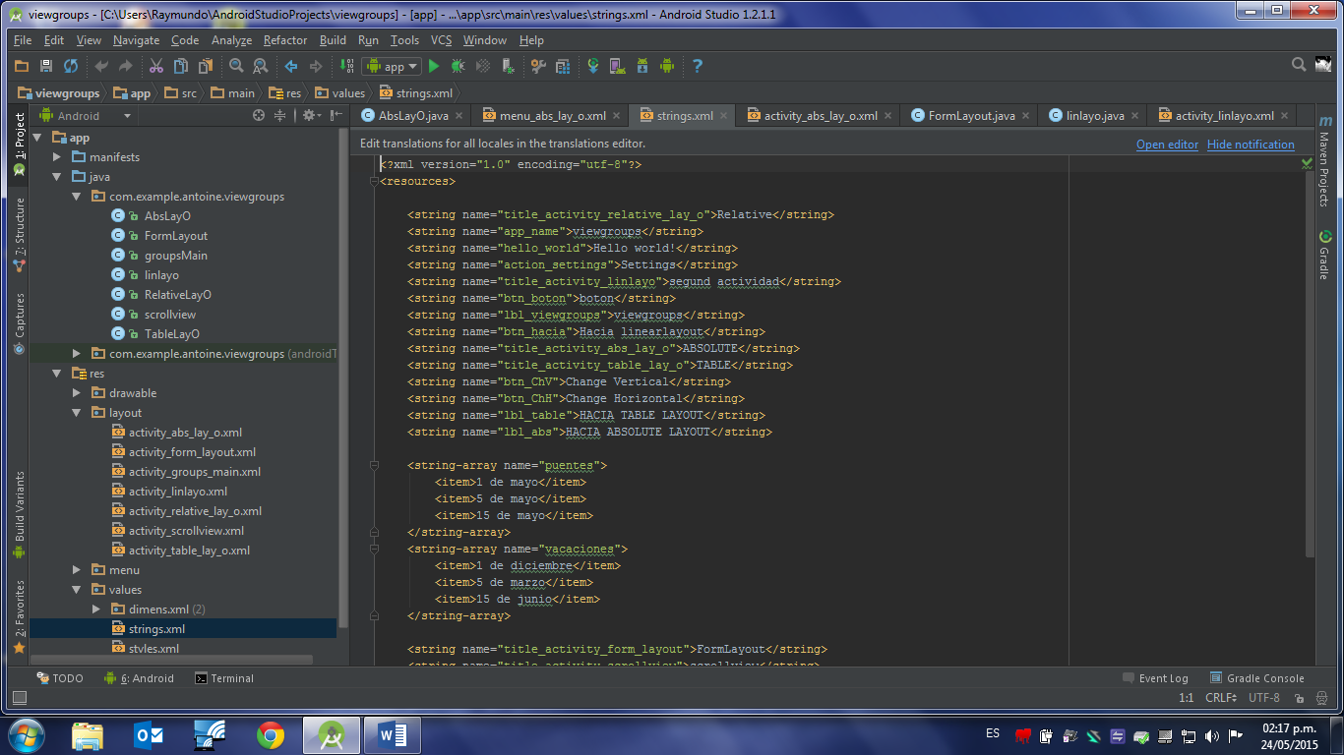

En esta vista nos muestra como es creado nuestro String para nuestra vista linear layout.

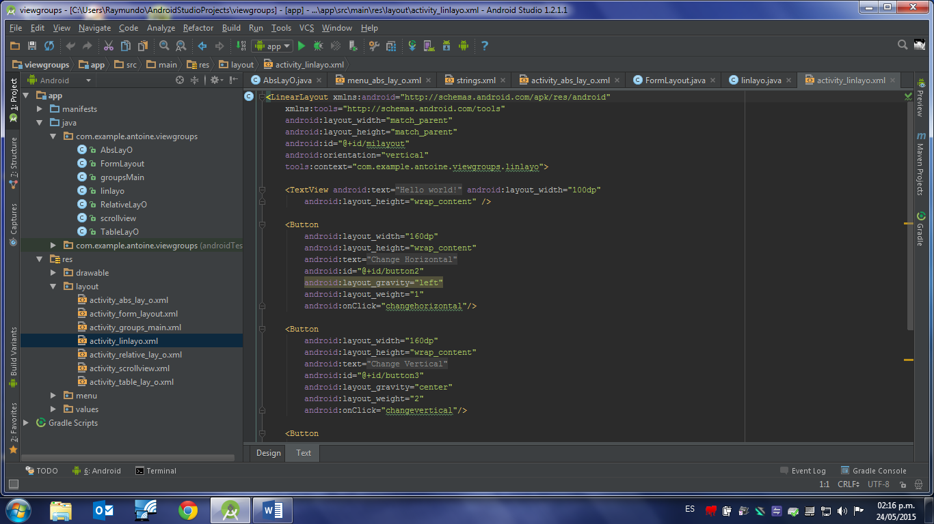

En esta vista se muestra nuestro linear layout y nuestro texView junto con los tres botones que se generaron para vista que se mostrara en la segunda actividad de View Linear layout. De esta manera cada botón cumple con cierta característica en su posición y peso las cuales cambiamos a nuestra conveniencia para mostrarse en la vista final.

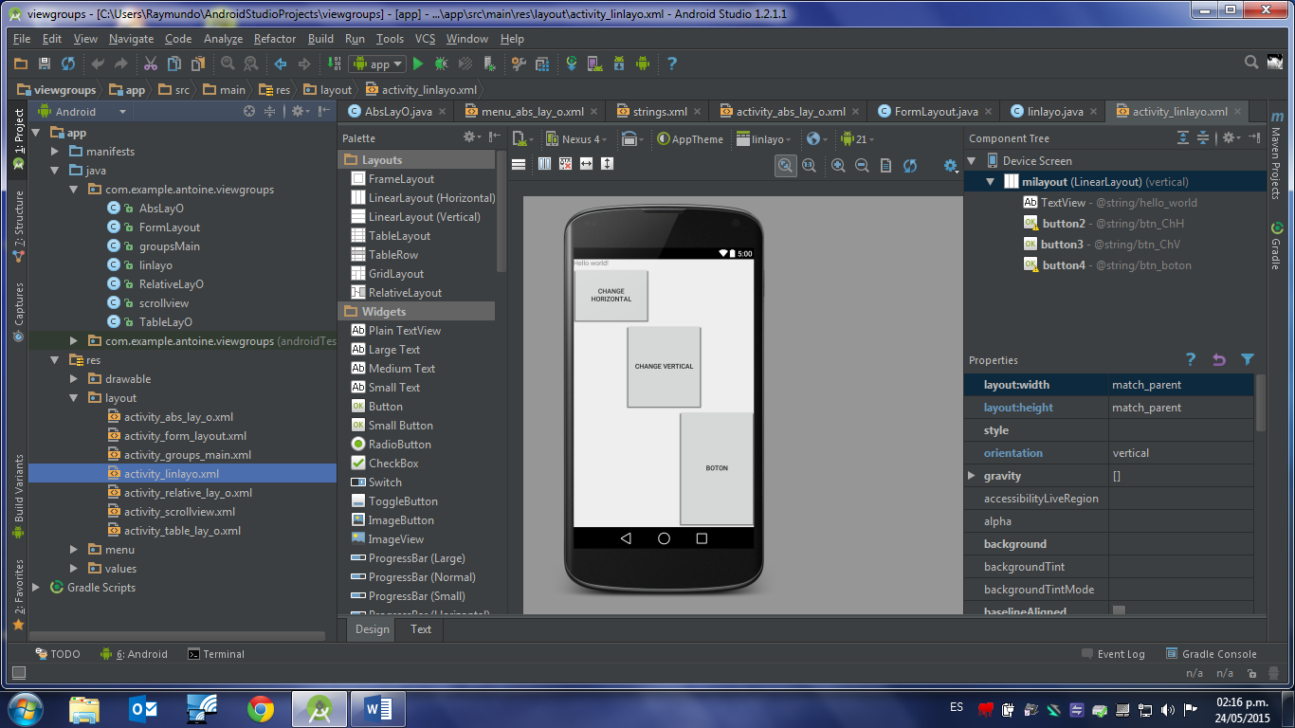

Esta imagen muestra la pre visualización de nuestra actividad en el diseño de la segunda actividad de nuestra vista.

FrameLayout

El propósito de la FrameLayout es asignar un área de la pantalla, típicamente para los fines de visualización de una sola vista. Si se añaden varias vistas lo harán, de forma predeterminada, aparecerá en la parte superior de cada uno situado en la esquina superior izquierda del área de diseño. Posicionamiento alternativo de puntos de vista individuales se puede lograr mediante el establecimiento de valores de gravedad en cada vista. Por ejemplo, el establecimiento de una gravedad center_vertical hará que se coloque en el centro vertical de la vista que contiene FrameLayout.

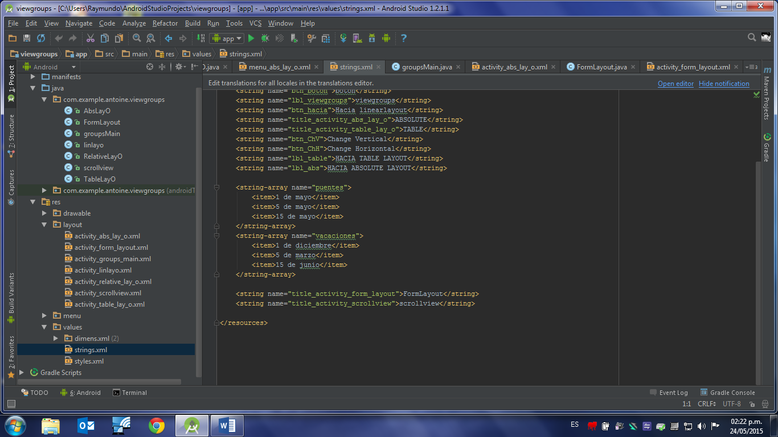

Esta capturar nos muestra como es creado nuestro String para nuestra vista formlayout.

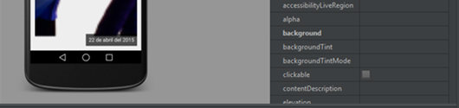

Se a agregado en vista de del FrameLayout la fecha y la hora. Generado en nuestro FrameLayout dos TexView para la fecha y la hora.

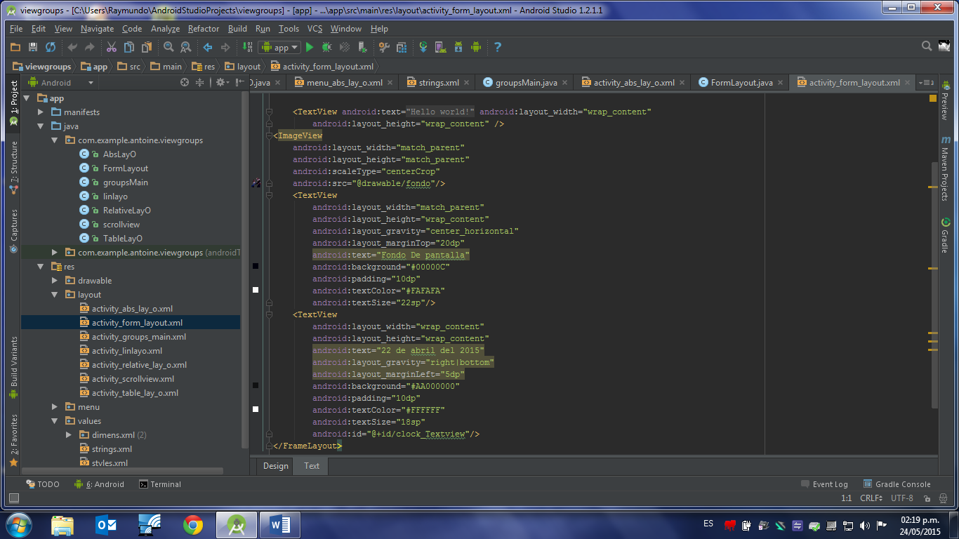

Aquí se muestra como en los texView de nuestro FrameLayout y un imageview, cada una para las diferentes vistas que contendrá la imagen y texView de la hora y fecha.

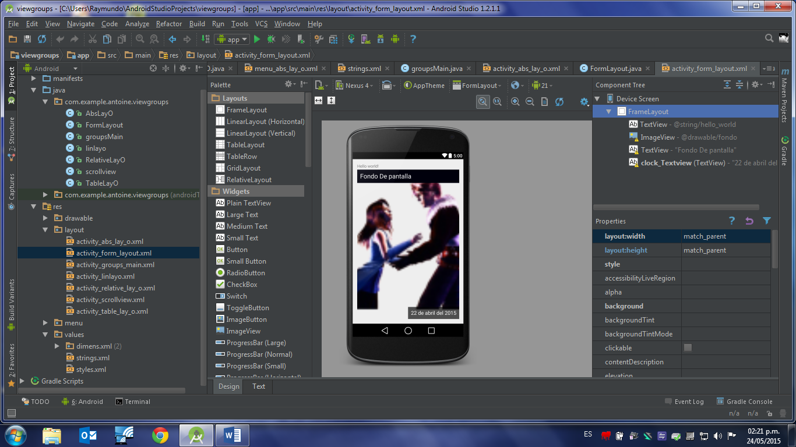

De esta manera la pre visualización de nuestro FrameLayout es mostrada para los futuros cambios en sus características de nuestra vista.

ScrollView

El ScrollView junto con un LinearLayout nos permite disponer una cantidad de componentes visuales que superan la cantidad de espacio del visor del celular o Tablet. Luego el usuario puede desplazar con el dedo la interfaz creada. 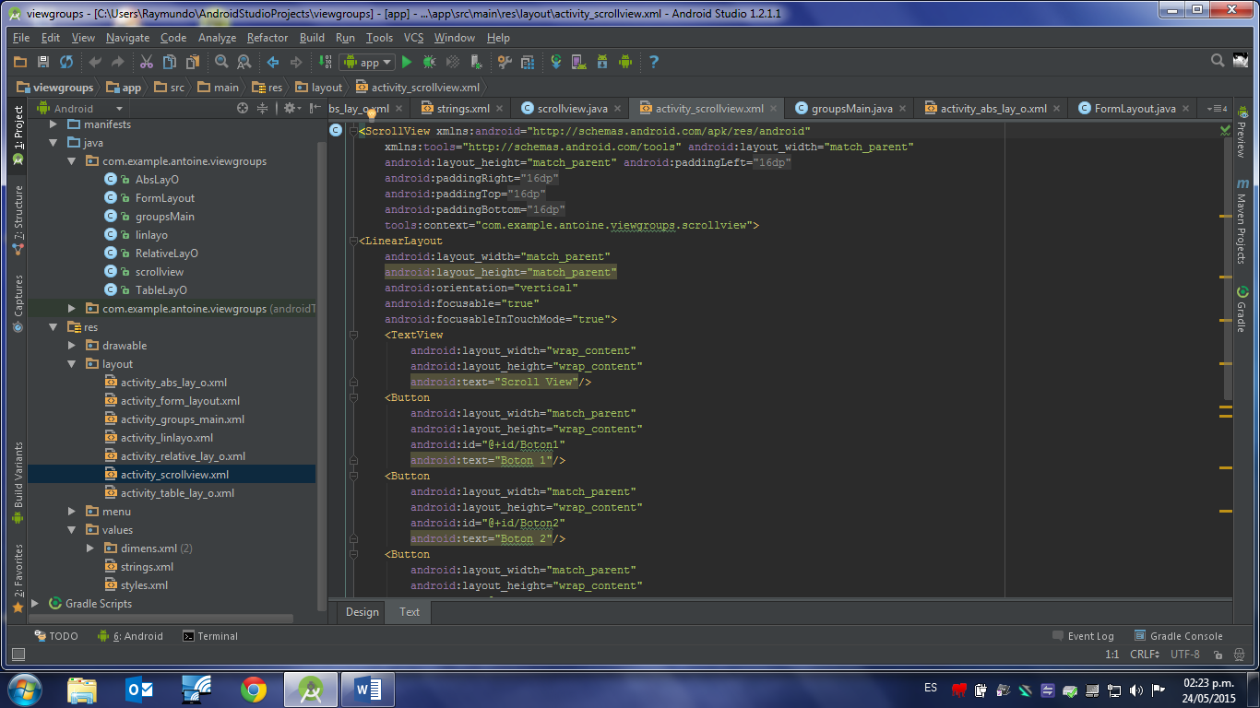

Hemos dispuesto de numerosos botones que superen la cantidad de espacio del dispositivo. Numerar los botones con los números del 1 en adelante.

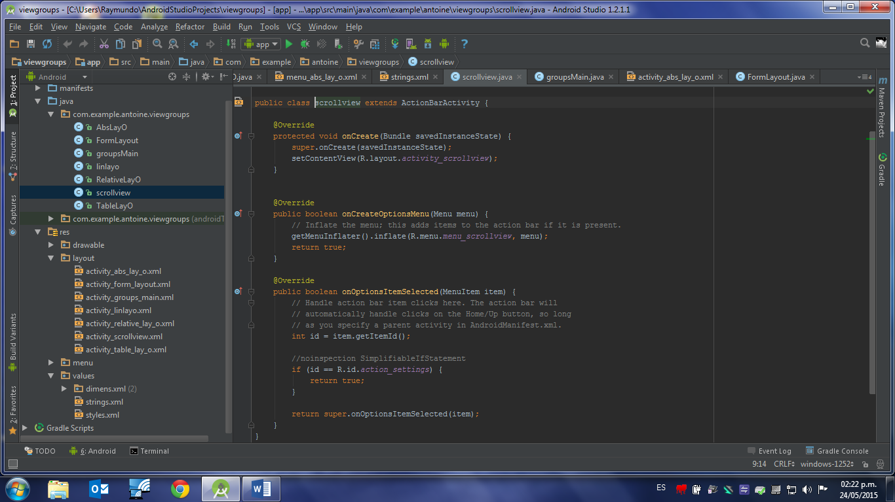

En nuestra clase java se ha creado nuestro onCreate para nuestra actividad.

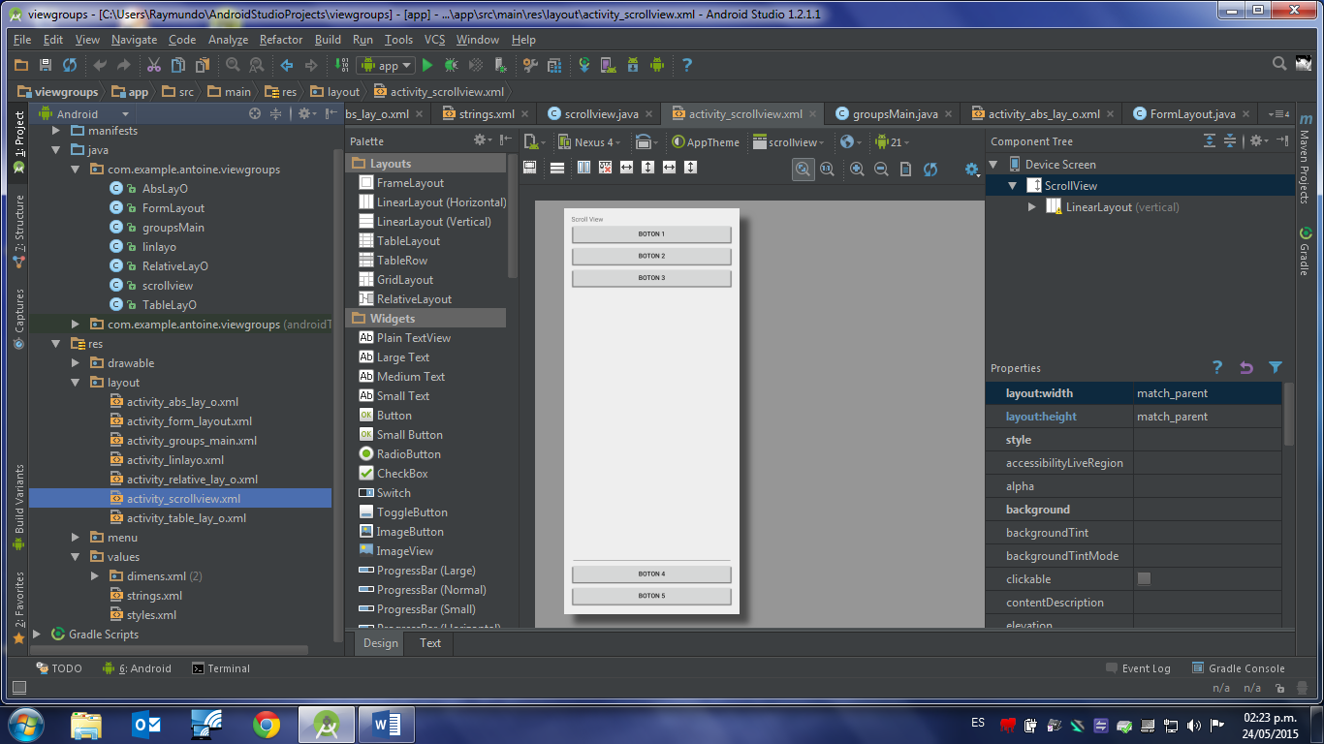

Esta es las vistas previas de nuestra actividad mostrándonos como fueron colocados de acuerdo con su peso y posición para generar en nuestra actividad el desplazamiento del ScrollView.

RelativeLayout

Probablemente el más potente y flexible de los controladores de distribución, lo que permite vistas para ser colocados tanto en relación con los demás y la vista de diseño que contiene mediante la especificación de las alineaciones y los márgenes de los puntos de vista. Por ejemplo, View A puede estar configurado para ser colocado en el centro vertical y horizontal de la vista que contiene RelativeLayout., por otro lado, podría también ser configurado para estar centrado horizontalmente dentro de la vista de diseño, pero posicionado 30 píxeles por encima del borde superior de la vista A, con lo que la posición vertical relativa.

El RelativeLayout puede ser de uso particular en el diseño de una interfaz de usuario que deben trabajar en una variedad de tamaños de pantalla y orientaciones.

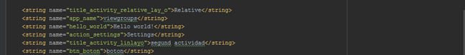

De esta manera es agregado el String perteneciente a nuestra actividad de RelativeLayout.

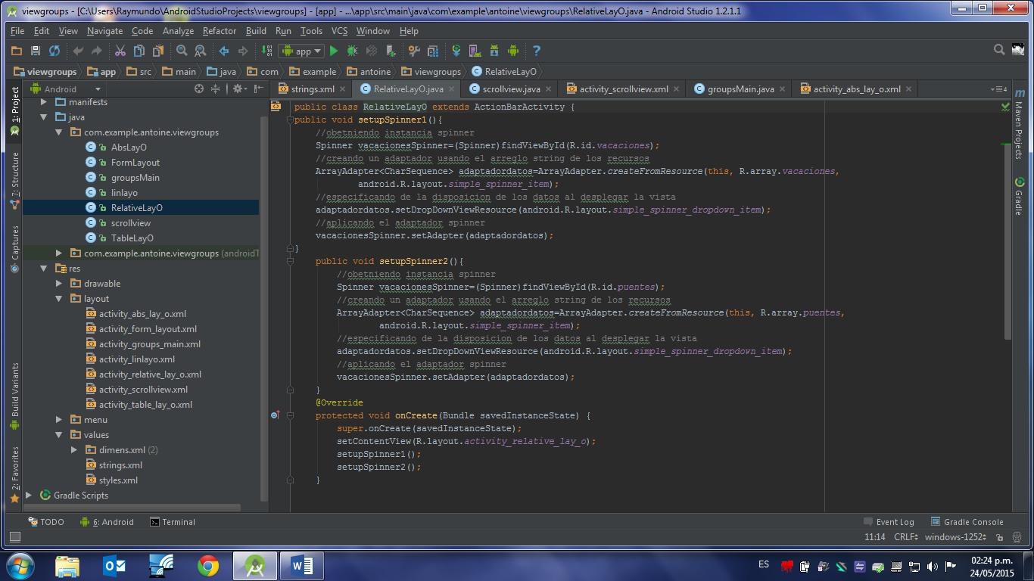

En nuestra clase java se ha creado las instancias correspondientes usando los arreglos del String aplicando el adaptador spinner esto nos permite disponer de los datos al desplegar la vista, también se creado nuestro método onCreate correspondiente a nuestra actividad RelativeLayout.

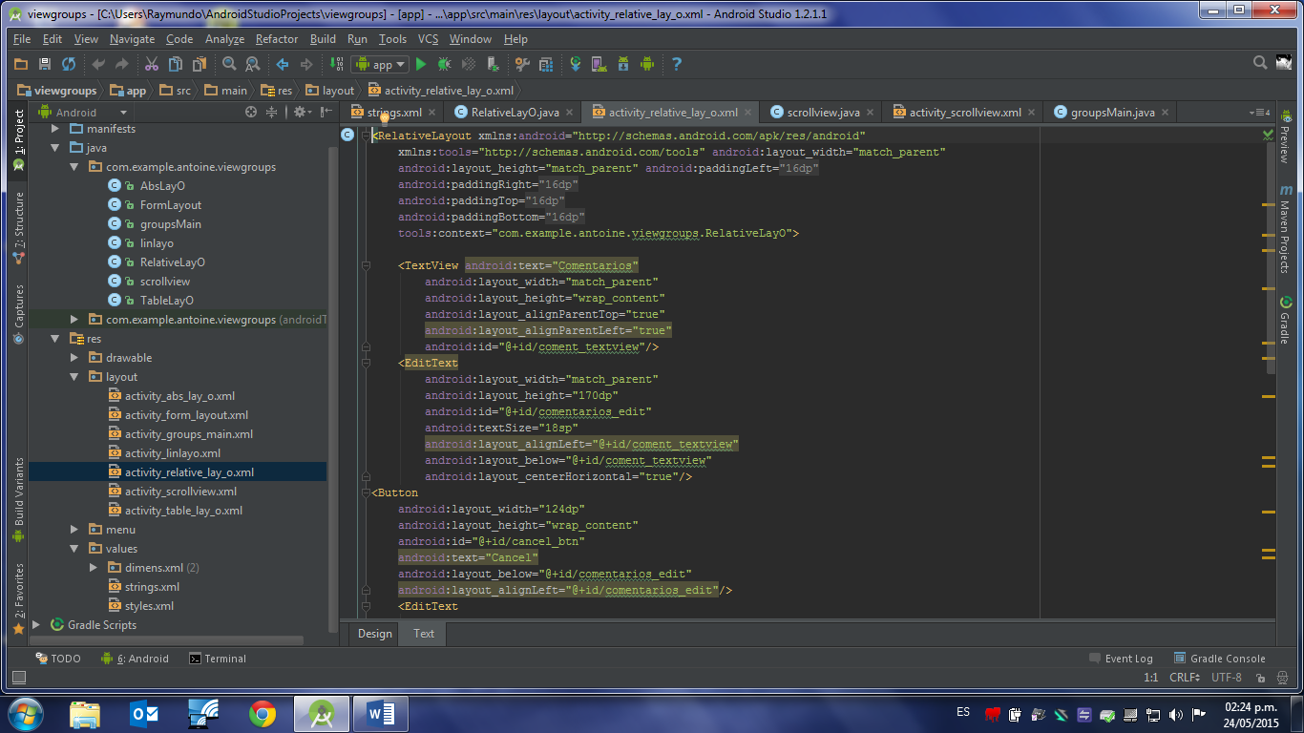

Para nuestra vista se han creado varios texView EditText junto con algunos botones. Dándoles propiedades que posteriormente crearan nuestra vista para la actividad.

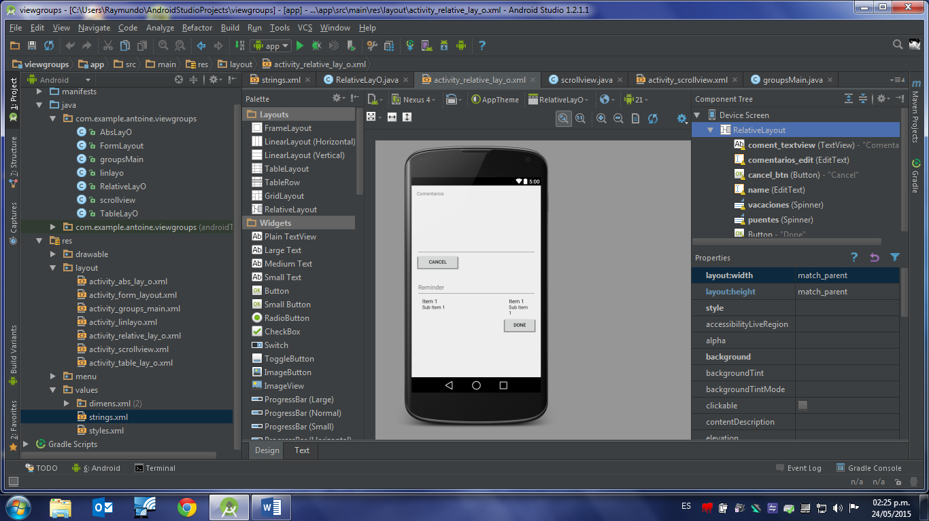

Así es como nuestra vista previa es generada de nuestra actividad RelativeLayout para posteriormente modificarla si es requerido.

TableLayout

Organiza visitas del niño en un formato de cuadrícula de filas y columnas. Cada fila dentro de una tabla está representado por vista objeto TableRow, que, a su vez, contiene un objeto de vista para cada celda.

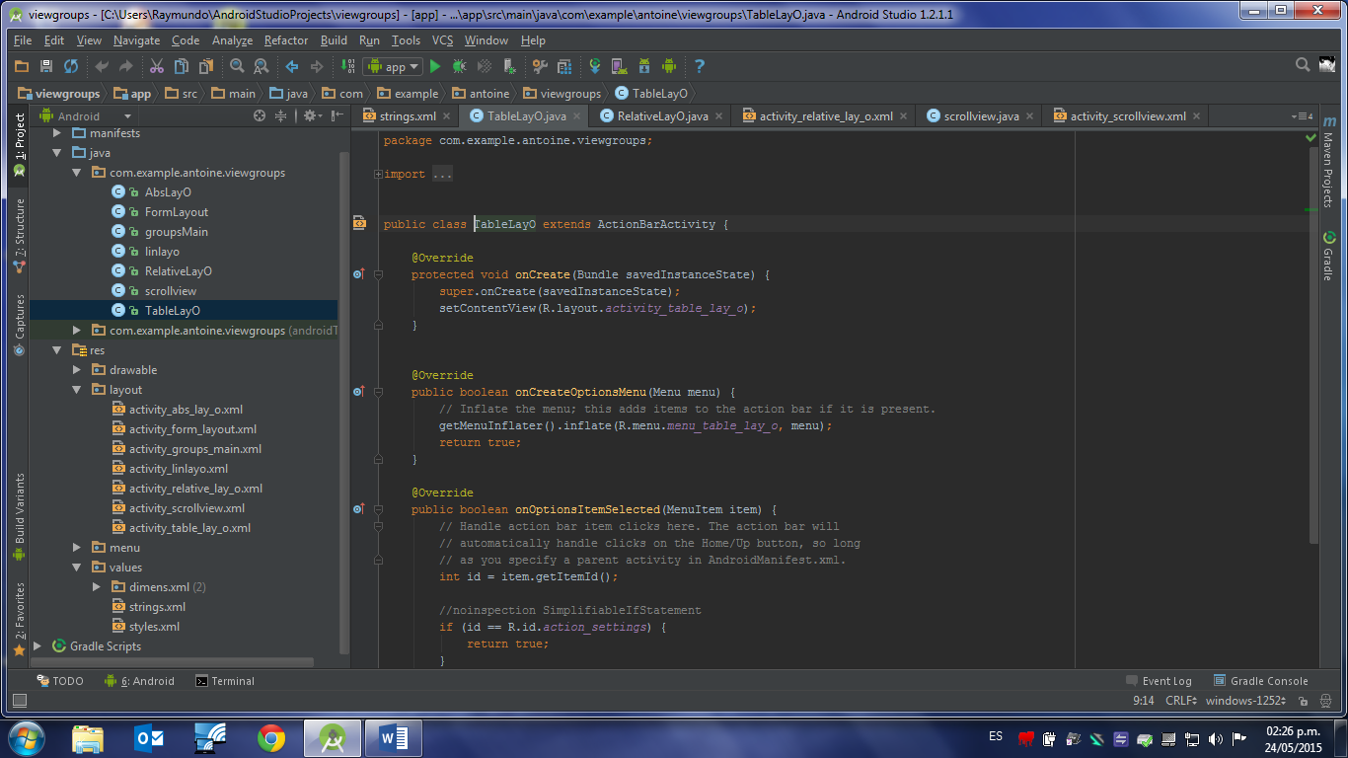

En nuestra clase se crea nuestro onCreate para la actividad TableLayout.

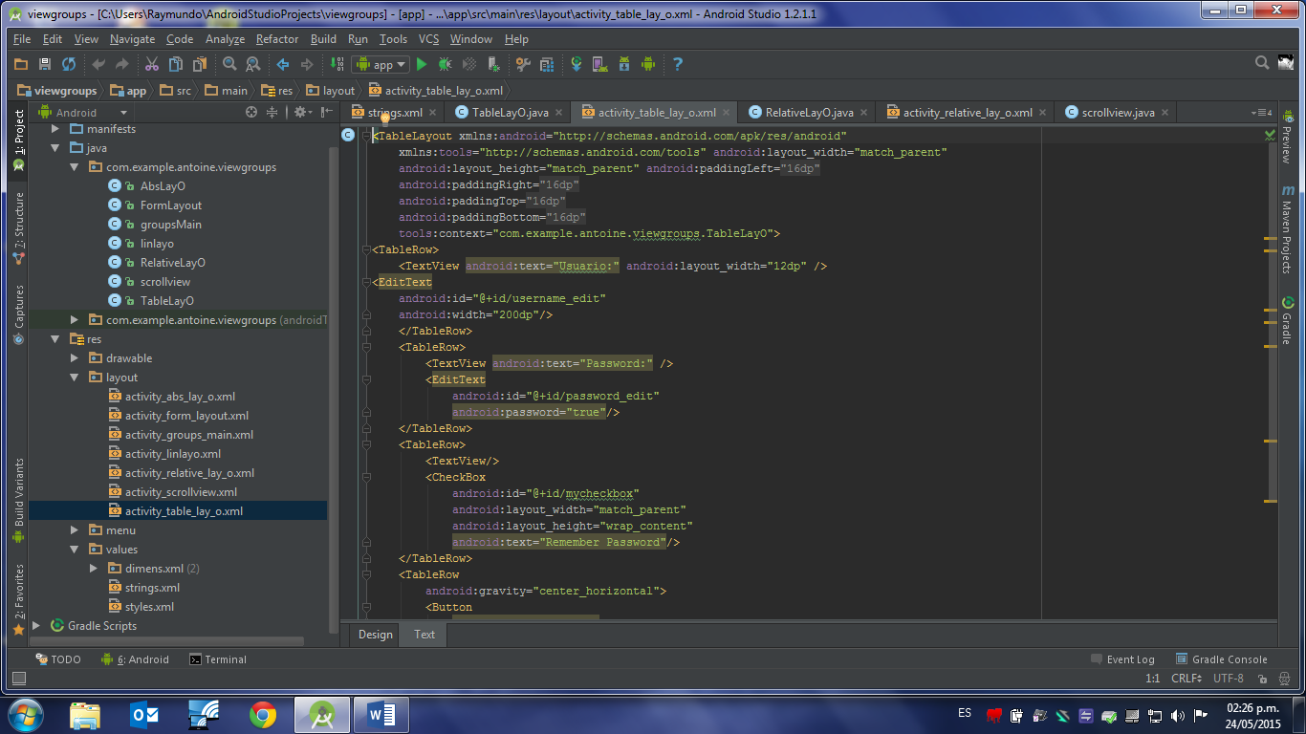

Se crean dos TableRow y un checkbox junto con un botón para crear nuestra vista para que la interfaz muestre la interfaz que necesitamos todas estas creadas dentro de nuestro TableRow.

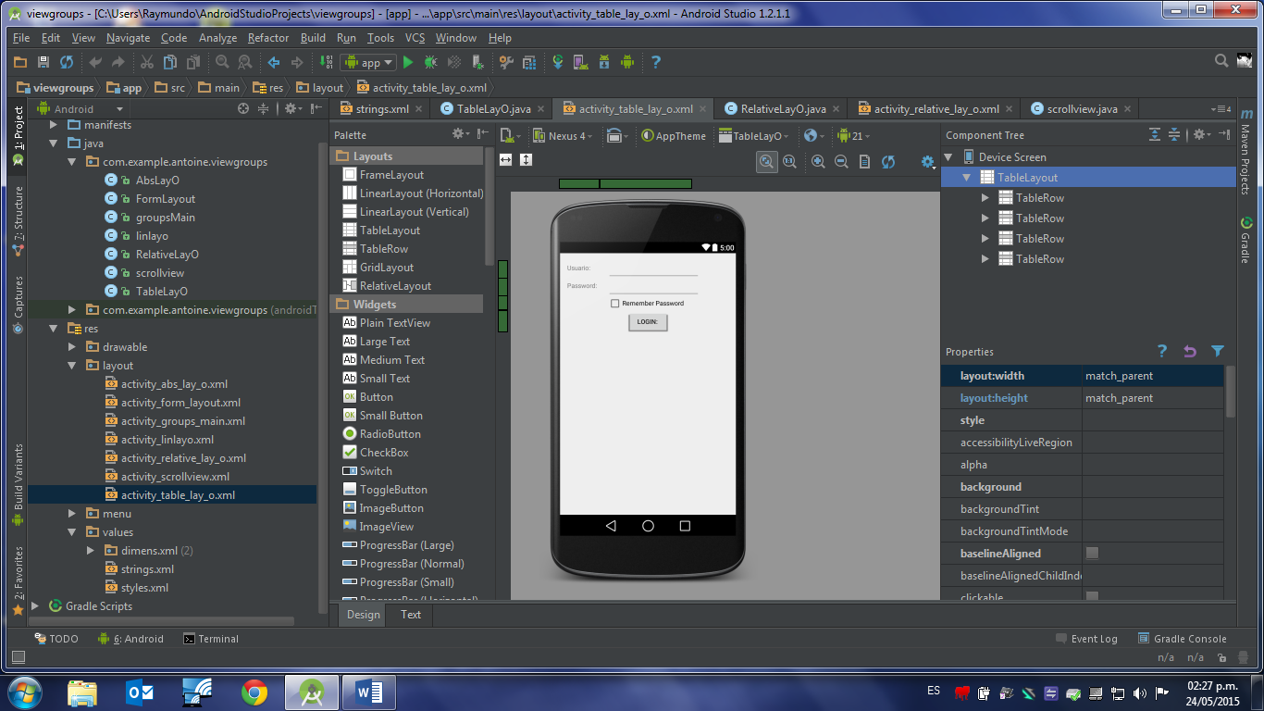

Aquí se muestra nuestra pre visualización mostrando la vista de nuestra actividad visualizando los TableRow y el checkbox junto con el botón generados en nuestro activityTable.

ViewGroup

Una vista puede también estar compuesto de múltiples otras vistas (conocido de otra manera como una vista compuesta). Estos puntos de vista son subclases de la clase Android ViewGroup (android.view.ViewGroup), que es en sí misma una subclase de View.

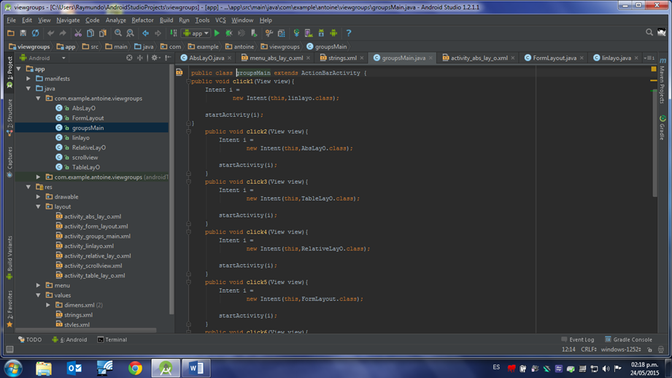

El SDK de Android proporciona un conjunto de vistas predefinidas que se pueden utilizar para construir una interfaz de usuario de esta manera todas nuestras actividades son de alguna manera colocadas en una principal actividad que nos permitirá interactuar con todas las actividades generadas para nuestro grupo de vistas.

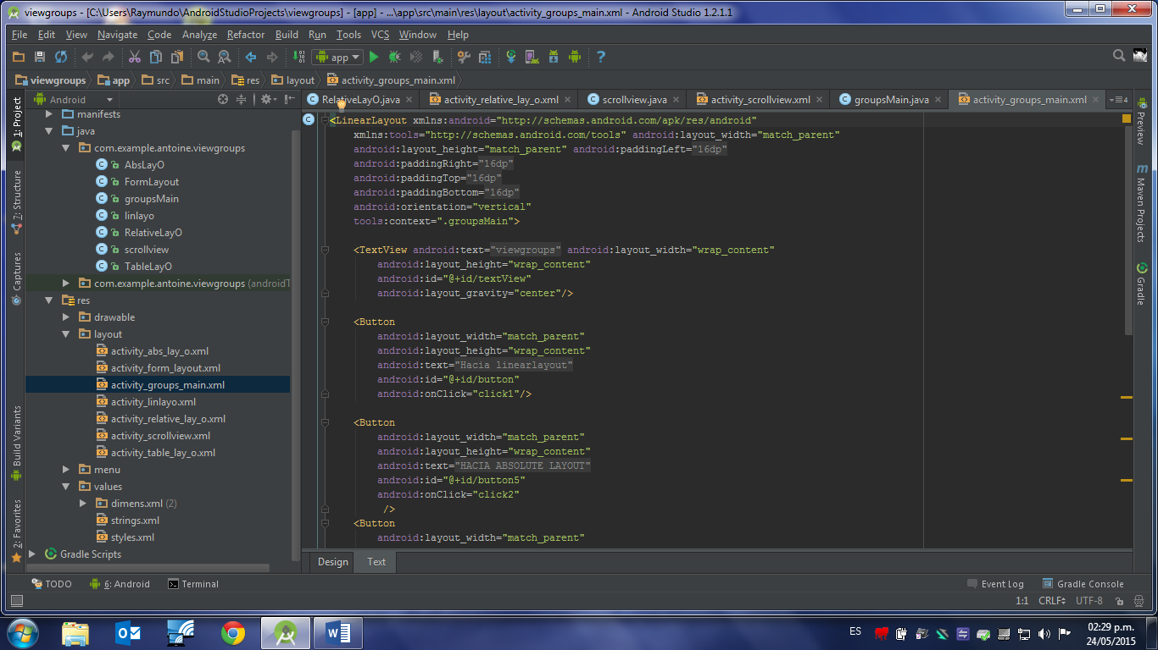

Aquí se muestra como se generaron en nuestra actividad en donde cada botón de cada una actividad creada anteriormente lo que cada botón nos permitirá que en la vista principal estos botones nos envíen a cada actividad.

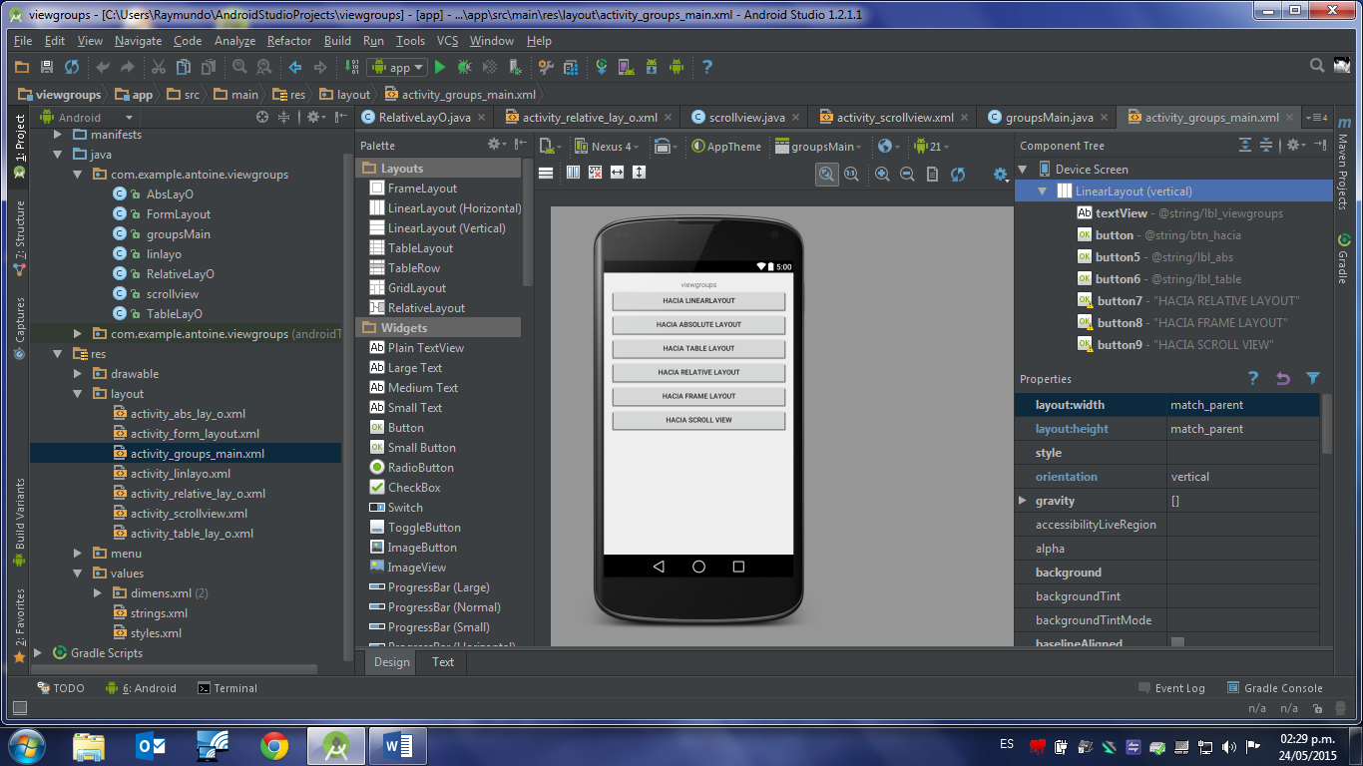

Así en nuestra pre visualización de como todas las actividades creadas anteriormente son reunidas en una actividad principal es vista nos permitirá acceder de manera independiente a cada una de estas actividades creadas anteriormente, hemos mencionado a cada botón (hacia), lo que nos permite interactuar con cada una de nuestras actividades.

Al terminas con nuestra App nos disponemos a interactuar directamente en la pantalla del dispositivo la cual se muestran a continuación de qué manera hemos construido nuestra aplicación directamente en pantalla.

